Practica de Laboratorio: Recurrent Neural Network
Curso: Tópicos en Inteligencia Artificial

Nombre: Lehi Quincho Mamani
CUI: 20122586

La practica se realizó usando el dataset del número mensual de pasajeros en una aerolinea desde enero de 1949 hasta diciembre 1960.

Se realizó la implementación de la red neuronal Long Short Term Memory (LSTM) según la practica del laboratorio con el dataset de aerolineas, y estos fueron los resultados.

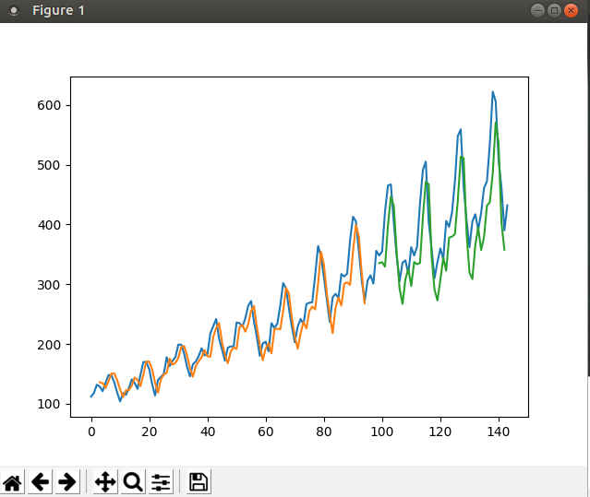

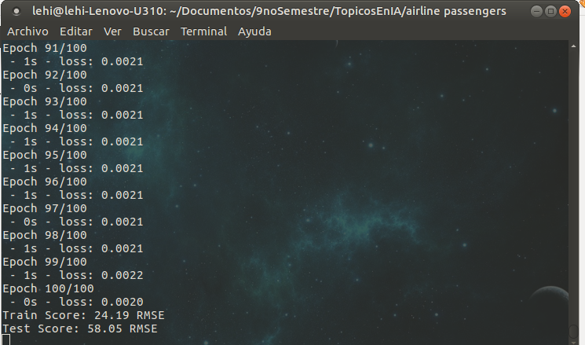

Podemos ver que el modelo tiene un error promedio de aproximadamente 24 conjunto de datos de entrenamiento, y alrededor de 58 en el conjunto de datos de prueba.

Ejercicios
1. Descargue la dataset de Yahoo Finance.

Se descargó el dataset de Yahoo Finance de la empresa TESLA desde el 12 de mayo del 2014 hasta el 9 de mayo del 2019

2. Realice la implementación de Series temporales de para la predicción de Yahoo Finance

Se realizó la implementación de la red Neruonal LSTM según la practica de laboratorio, y se probó con el dataset de TESLA y estos fueron los resultados:

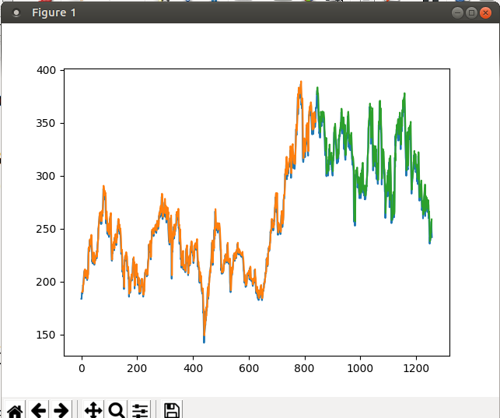
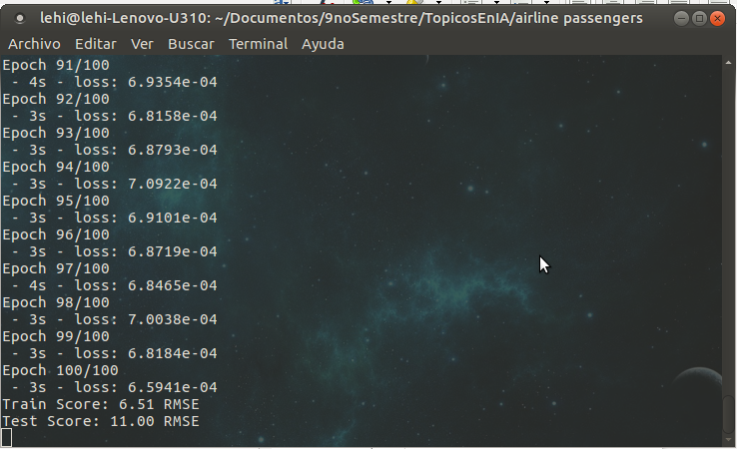

Podemos ver que el modelo tiene un error promedio de aproximadamente 7 conjunto de datos de entrenamiento, y alrededor de 11 en el conjunto de datos de prueba. Mucho mejor que el error medio en el dataset de aerolineas.

